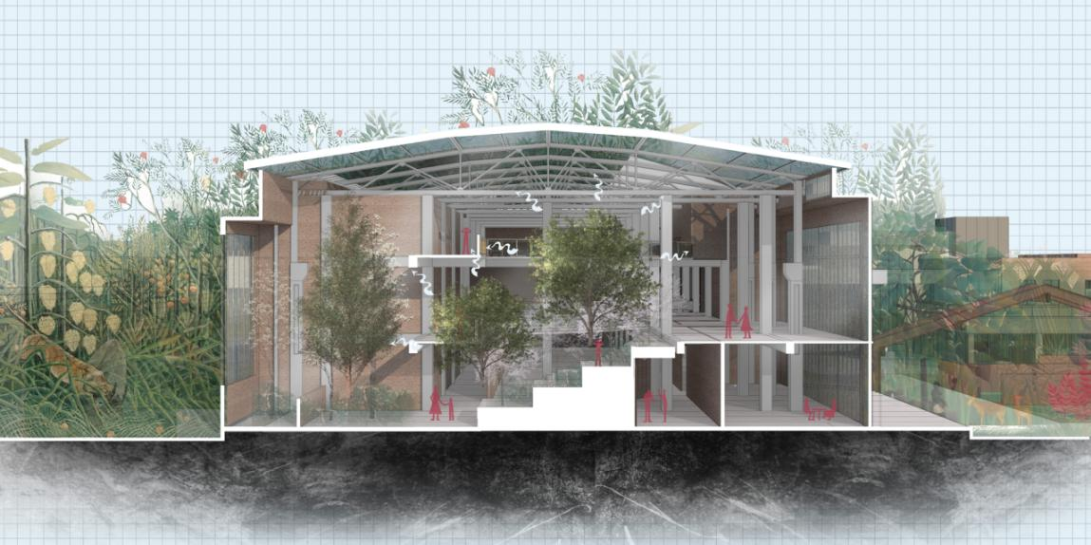

项目位于郑州大学北校区西南角片区，东三街与红专路交叉口东北角，原有建筑群为郑州大学工程训练中心，总用地面积20400㎡，原有建筑面积9000㎡。原有建筑结构包括钢桁架结构、框架结构、砖混结构等多种形式。方案对现存建筑群进行功能置换和绿色更新改造，重塑校园空间活力，同时部分建筑面向城市开放。改造后总建筑面积12826㎡，新建面积4510㎡，建筑密度32.7%，绿地率42%，停车位32辆。

